**КЛЯТВА «ЭКОЛЯТ – МОЛОДЫХ ЗАЩИТНИКОВ ПРИРОДЫ»**

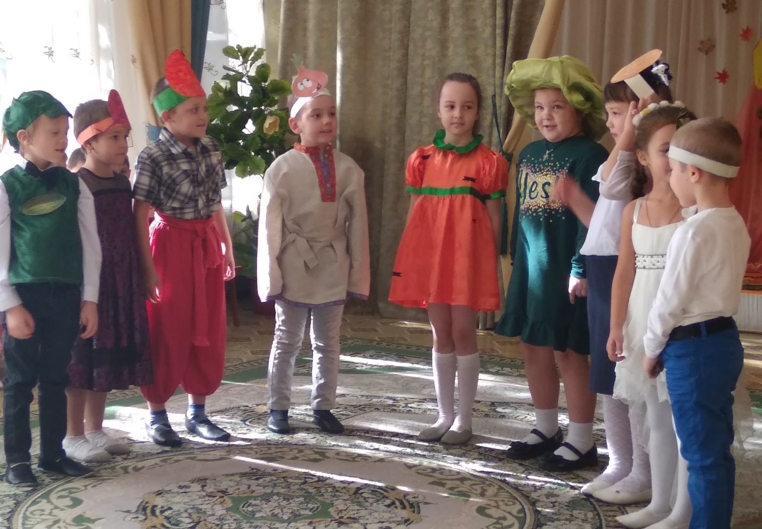

Я честный, добрый и заботливый человек. Я хочу вступить в ряды Эколят.

Я люблю всех живых существ, поэтому я обещаю всегда защищать и беречь  
братьев наших меньших!

Я люблю дышать чистым воздухом, поэтому я обещаю беречь зеленые насаждения,  
высаживать новые деревья и ухаживать за ними.

Я хочу пить чистую воду, купаться в чистых реках, морях и озерах, поэтому я  
обещаю беречь водоемы от загрязнений, экономить водопроводную воду.

Я люблю гулять по красивым полям и лесам, поэтому я обещаю убирать за собой  
мусор всегда и везде, сортировать бытовые отходы и сдавать вторсырье в  
переработку.

Вступая в ряды Эколят – Молодых защитников природы, я клянусь, что сделаю  
все возможное, чтобы стать лучшим другом Природы, надежным и верным.

Клянусь все свои знания и силы направлять на заботу о Природе, животных и  
растениях.

Клянусь нести знания о природолюбии окружающим меня людям.

Клянусь! Клянусь! Клянусь!